QALI WARMA PRESENTÓ NUEVA EDICIÓN DE CURSO VIRTUAL ALIMENTACIÓN SALUDABLE EN EL ENTORNO FAMILIAR Y ESCOLAR 2021, ANTE REPRESENTANTES DE 14 UGEL Y LA DIRECCIÓN REGIONAL DE EDUCACIÓN DE PUNO.
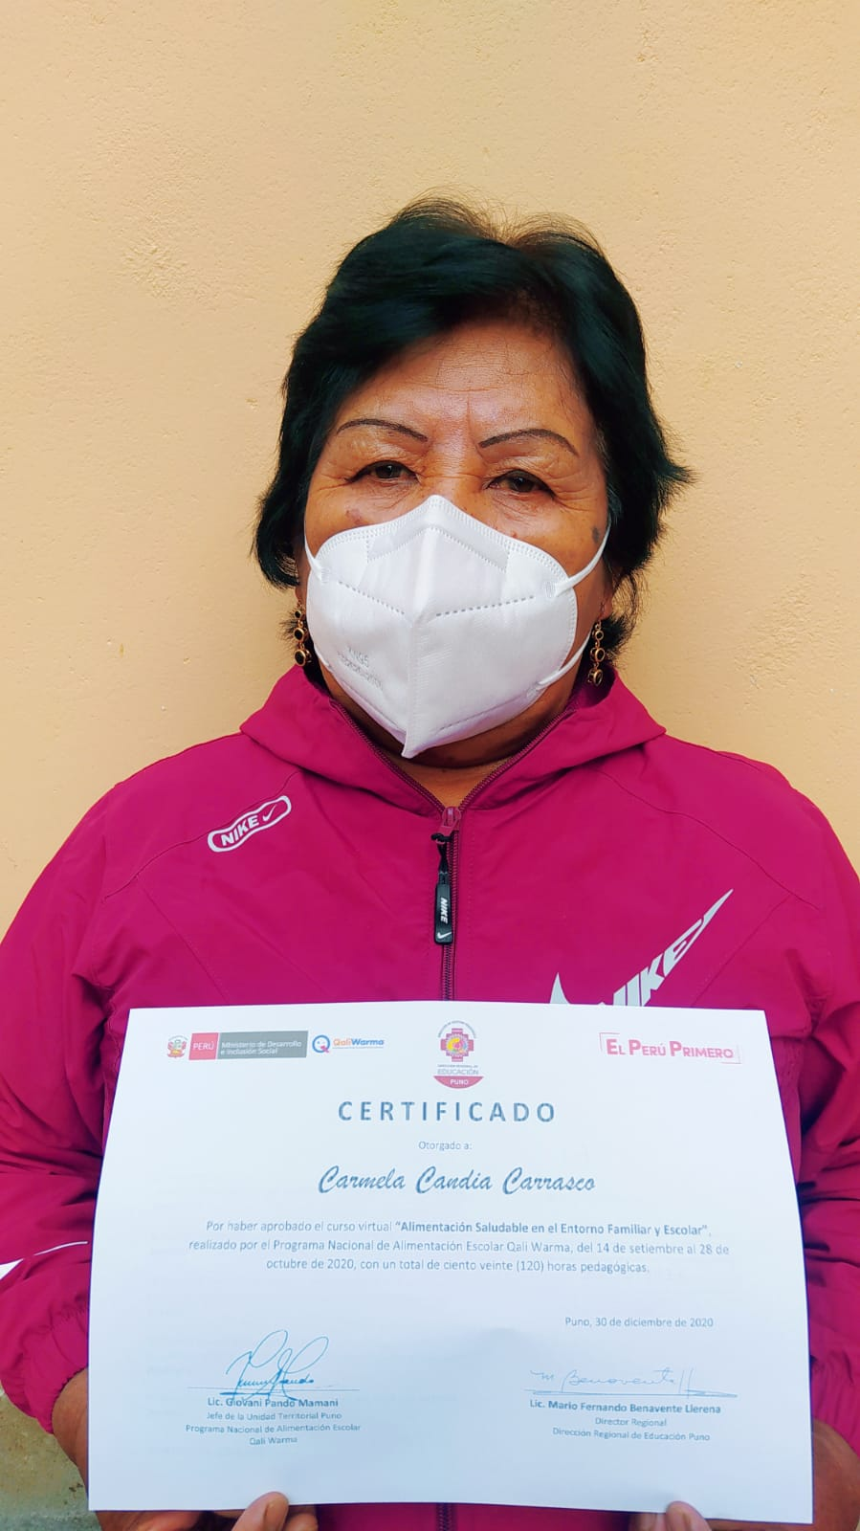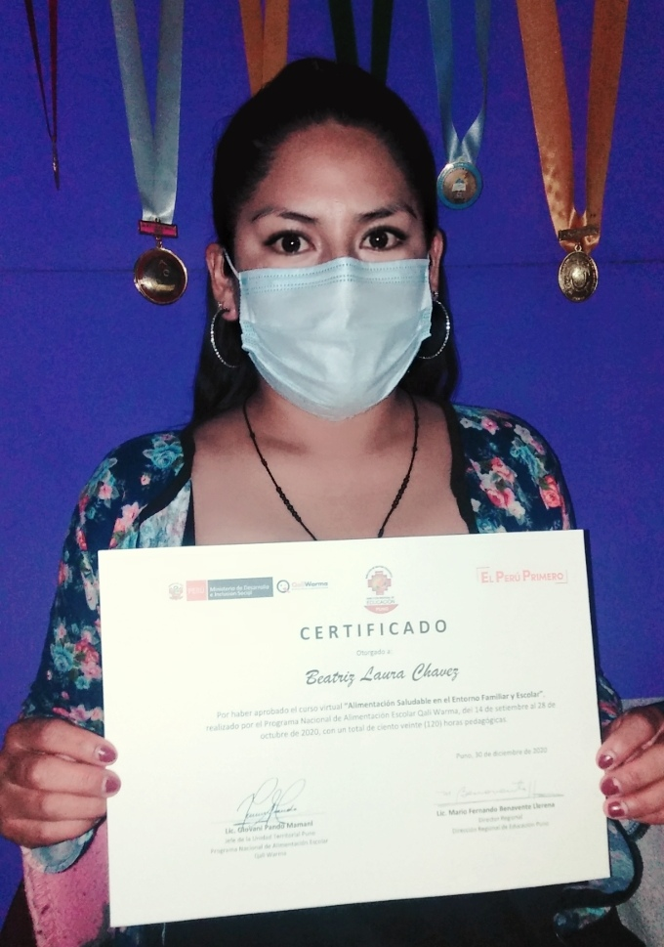
El curso está dirigido a integrantes de los CAE y otros actores sociales involucrados en la gestión del servicio alimentario.
Para difundir y facilitar la participación, el Programa Nacional de Alimentación Escolar Qali Warma, a través de la Unidad Territorial Puno, presentó el curso virtual MOOC “Alimentación saludable en el entorno familiar y escolar 2021”, dirigido a Comités de Alimentación Escolar (CAE) y especialistas de las 14 unidades de gestión educativa local (UGEL) y Dirección Regional de Educación (DRE) Puno.
El objetivo es facilitar la participación de los integrantes de los CAE instalados en las 4697 instituciones educativas públicas usuarias del programa social del Midis y representantes de las UGEL y DRE Puno.
El curso MOOC (Massive Online Open Courses) busca fortalecer las capacidades de los integrantes de los CAE acerca de la gestión del servicio alimentario durante la emergencia sanitaria, alimentación saludable y hábitos de higiene de acuerdo con la normativa vigente de Qali Warma. En el actual contexto, el programa desarrolla el fortalecimiento de capacidades y asistencia técnica a actores vinculados a la prestación del servicio alimentario, haciendo uso de las tecnologías de la información y comunicación (TIC).

Paralelamente en la reunión sostenida con el sector Educación, se realizó la entrega virtual de certificados con un total de 120 horas pedagógicas a los 2566 integrantes de los Comités de Alimentación Escolar que participaron en el curso MOOC durante el año 2020.

De esta manera, se valora la importancia de una participación protagónica como integrantes de la comunidad educativa, cumpliendo con todas las disposiciones y protocolos de bioseguridad establecidos por el ministerio de Salud.

